Rekomendasi Pemilihan Kost di Kampung Inggris Pare Menggunakan Metode Saw dan Topsis
Diterima:  10 Mei 2023  Revisi:  10 Juli 2023  Terbit:  1 Agustus 2023 | ^{1*}Dimas Regga Meydianto, ²Teguh Andriyanto, ³Erna Daniati  ¹⁻³Universitas Nusantara PGRI Kediri
Abstrak— Kampung Inggris Pare adalah tempat dimana banyak terdapat lembaga pengajaran bahasa Inggris yang terletak di desa Tulungrejo kecamatan Pare kabupaten Kediri. Banyaknya lembaga pengajaran bahasa Inggris yang menjadi daya tarik bagi Pengunjung domestik maupun internasional di Kampung Inggris Pare. Banyaknya pilihan tempat kost di Kampung Inggris Pare dengan penawaran fasilitas berbeda-beda dengan harga yang berbeda membuat para pengunjung kebingungan dalam menentukan tempat kost yang sesuai dengan kebutuhannya sebagai pendatang. Penelitian ini bertujuan untuk menentukan rekomendasi pemilihan kost di Kampung Inggris Pare dengan tingkat keakuratan dalam menggunakan metode Simple Additive Weighting (SAW) dan Technique for Order Preference by Similarity to Ideal Solution (TOPSIS). Hasil analisis menghasilkan sistem yang terdiri dari data kost, kriteria, jarak dengan lembaga bimbingan belajar terdekat, dan jumlah fasilitas umum terdekat. Setelah sistem di implementasikan, dilakukan pengujian menggunakan metode perbandingan sistem dengan manual excel untuk memastikan keakuratan metode dalam sistem. Diharapkan dengan hasil penelitian ini pengunjung dapat menemukan kost yang sesuai dengan keinginan.
Kata Kunci— Rekomendasi pemilihan kost;Metode SAW dan Topsis;Kost Kampung Inggris

Abstract— Pare English Village is a place where there are many English teaching institutions located in Tulungrejo Village, Pare District, Kediri Regency. There are many English language teaching institutions that are an attraction for domestic and international visitors in Pare English Village. The many choices of boarding houses in Kampung Inggris Pare with different facilities offering at different prices make visitors confused in determining the boarding house that suits their needs as immigrants. This study aims to determine recommendations for choosing boarding houses in Kampung Inggris Pare with a high level of accuracy in using the Simple Additive Weighting (SAW) and Technique for Order Preference by Similarity to Ideal Solution (TOPSIS) methods. The results of the analysis produce a system consisting of boarding data, criteria, distance to the nearest tutoring institution, and the number of the nearest public facilities. After the system is implemented, testing is carried out using the system comparison method with the excel manual to ensure the accuracy of the method in the system. It is hoped that with the results of this study, visitors can find boarding houses that are in accordance with their wishes.
Keywords—Recommendations for choosing boarding houses;SAW and TOPSIS;Kampung Inggris Pare boarding house
This is an open access article under the CC BY-SA License.
Penulis Korespondensi:
Dimas Regga Meydianto,
Sistem Informasi,
Universitas Nusantara PGRI Kediri,
Email: dimasregga13@gmail.com
ID Orcid: [0009-0001-4445-259X]

I. PENDAHULUAN
Kampung Inggris Pare adalah sebuah tempat dimana banyak terdapat lembaga pengajaran bahasa Inggris yang terletak di desa Tulungrejo kecamatan Pare kabupaten Kediri. Banyaknya lembaga pengajaran bahasa Inggris yang menjadi daya tarik bagi Pengunjung domestik maupun internasional di Kampung Inggris Pare. Sebagai tempat belajar, aktivitas sehari-hari di Kampung Inggris Pare sudah seperti kompleks pelajar. Didominasi oleh aktivitas pendatang yang sedang belajar khususnya pada saat musim liburan, kampung ini tidak kalah ramai dengan tempat-tempat wisata karena banyaknya pelajar, mahasiswa, pekerja maupun masyarakat umum yang mengisi waktu liburan mereka untuk belajar sambil berwisata.
Dengan banyaknya destinasi wisata, pendidikan, dan bisnis di Kampung Inggris Pare dan akan terus dikembangkan, membuat Kampung Inggris Pare menjadi daya magnet untuk banyak orang datang mengunjunginya dengan berbagai keperluan. Salah satu kebutuhan ketika mendatangi suatu kota dalam jangka waktu yang lama adalah tempat kost, dan di Kampung Inggris Pare menyediakan banyak pilihan tempat kost yang dekat dengan berbagai lembaga belajar, wisata, dan tempat bisnis. Banyaknya pilihan tempat kost di Kampung Inggris Pare dengan penawaran fasilitas berbeda-beda dengan harga yang berbeda pula terkadang membuat para pengunjung merasa kebingungan dalam menentukan tempat kost yang sesuai. Bahkan terdapat pengunjung yang asal memilih tempat kost tanpa melihat sesuai dengan kebutuhan dan keinginannya sehingga menimbulkan masalah lain pada akhirnya.
Dari beberapa masalah yang telah dijelaskan, maka perlulah sebuah metode untuk membantu pengunjung memilih tempat kost yang sesuai dengan kebutuhan dan keinginannya. Dalam penelitian ini menggunakan 2 (dua) Sistem Pendukung Keputusan yang akan memberikan pertimbangan prioritas pemilihan tempat kost terbaik untuk pengunjung yang akan bertempat tinggal di Kampung Inggris Pare.
Untuk memecahkan permasalahan tersebut dirasa perlu sebuah tahapan-tahapan yang sistematis dengan cara tertentu guna membantu pengunjung di Kampung Inggris Pare dalam menentukan keputusan yang tepat untuk memilih kost sesuai dengan kebutuhan dan keinginannya. Dalam penelitian ini, peneliti menggunakan dua metode yaitu metode Technique for Order Preference by Similarity to Ideal Solution (TOPSIS) yang diketahui sebagai metode dengan konsep yang sederhana, mudah dipahami, dan mampu mengukur kinerja relative dari beberapa alternative keputusan kedalam bentuk matematika yang sederhana. Simple Additive Weighting (SAW) yang lebih tepat dalam melakukan sebuah penilaian berdasarkan pada bobot preferensi dan nilai kriteria yang telah ditentukan. Pemilihan kedua metode tersebut dalam penelitian ini dikarenakan metode tersebut selain telah digunakan di dalam banyak penelitian, kedua metode tersebut lebih cepat dan spesifik serta pembobotannya langsung tertuju pada bobot nilai dan melakukan rangking untuk hasilnya.
II. METODE
Dalam penelitian ini, peneliti menggunakan dua metode (Hybrid Method) yaitu metode Simple Additive Weighting (SAW) adalah mencari penjumlahan terbobot dari rating kinerja pada setiap alternatif pada semua atribut [3]. Serta metodeTOPSIS (Technique Order Preference by Similarity To Ideal Solution) yang memiliki konsep sederhana, mudah dipahami, lebih efisien, mampu mengukur kinerja alternatif sebagai perangkingan [4]. Pemilihan kedua metode tersebut dalam penelitian ini dikarenakan metode tersebut selain telah digunakan di dalam banyak penelitian, kedua metode tersebut lebih cepat dan spesifik serta pembobotannya langsung tertuju pada bobot nilai dan melakukan rangking untuk hasilnya.
- Rumus Matematika
      - Perhitungan metode SAW

Formula yang digunakan untuk melakukan normalisasi adalah sebagai berikut :

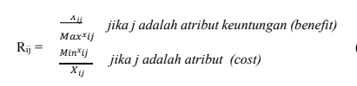 (1)

Nilai Preferensi untuk setiap alternative dari metode SAW menggunakan rumus sebagai berikut :

(2)
- Technique Other Preferences by Similarity to Ideal Solution (TOPSIS)

TOPSIS membutuhkan sebuah rating kinerja setiap alternatif At pada setiap kriteria Cj yang ternormalisasi, yaitu :

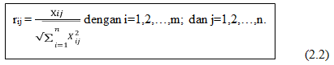 (3)

Solusi ideal positif A+ dan solusi ideal negatif A- dapat ditentukan berdasarkan rating bobot ternormalisasi yij sebagai :

(4)

Menentukan solusi ideal (+) dan solusi ideal (-)

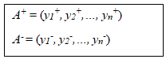 (5)

Dengan ketentuan :

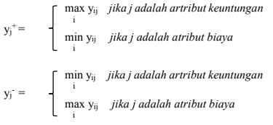 (6)

Selanjutnya melakukan perhitungan separasi, pengukuran masing- masing jarak dari suatu alternatif ke solusi ideal positif dan solusi ideal negatif. Dengan menggunakan rumus :

Perhitungan solusi ideal positif :

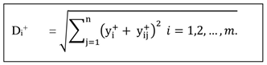 (7)

Perhitungan solusi ideal negatif :

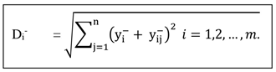 (8)

Selanjutnya adalah melakukan perhitungan kedekatan alternatif terhadap solusi ideal dari alternative A⁺ dan A⁻ dipresentasikan dengan :

(9)
Setelah melakukan perhitungan dan didapatkan nilai untuk setiap alternatif, selanjutnya dapat dilakukan perankingan berdasarkan urutan Vi, penentuannya adalah jarak terpendek terhadap solusi ideal positif dan jarak terjauh dari solusi ideal negatif adalah alternatif terbaik untuk perhitungan metode TOPSIS ini.

III. HASIL DAN PEMBAHASAN
3.1 Hasil Implementasi Sistem 1. Tampilan Input 1. Halaman Login Halaman Login. User memasukkan username dan password yang sudah terdaftar dalam sistem, setelah itu tekan login untuk masuk ke halaman utama.
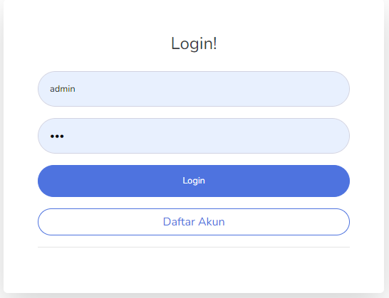 Gambar 3.1Halaman Login
- Tampilan Output
      - Tampilan Rekomendasi Kos

Tampilan rekomendasi kost dengan menggunakan metode SAW- TOPSIS , Halaman ini menampilkan hasil rekomendasi tempat kost terbaik berdasarkan kriteria yang sudah di tentukan dan hasil yang ditampilkan berdasarkan nilai akhir tertinggi dan user juga dapat melihat detail dari kost yang menjadi rekomendasi dengan nilai tertinggi.

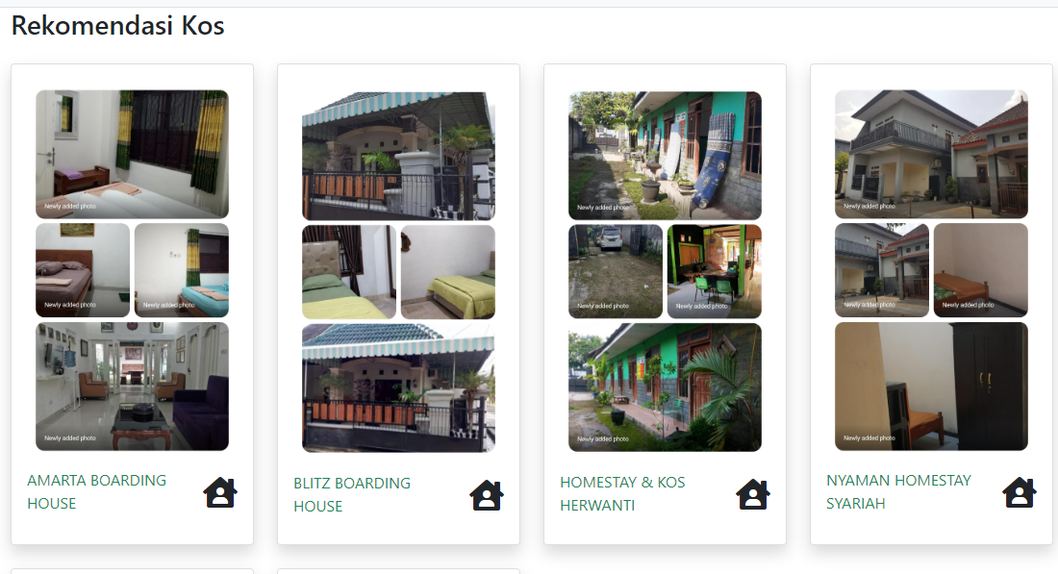 Gambar 3.2 Tampilan Rekomendasi Kos

3.2 Pengujian dan Evaluasi Pengujian sistem bertujuan untuk menemukan kesalahan atau kekurangan pada sistem dan untuk mengetahui apakah sistem yang dibuat sudah memenuhi kebutuhan dan kriteria yang sesuai dengan tujuan perancangan sistem tersebut.

Dengan nilai kriteria sebagai berikut :

Gambar 3.3 Nilai Kriteria

Melalui perhitungan Metode SAW – TOPSIS :

Gambar 3.4 Proses Perhitungan

Menghasilkan Rangking :

Gambar 3.5 Hasil Perangkingan Excel

Dengan kesimpulan rangking tertinggi adalah Blitz Boarding House Dengan hasil dalam sistem rekomendasi seperti berikut :

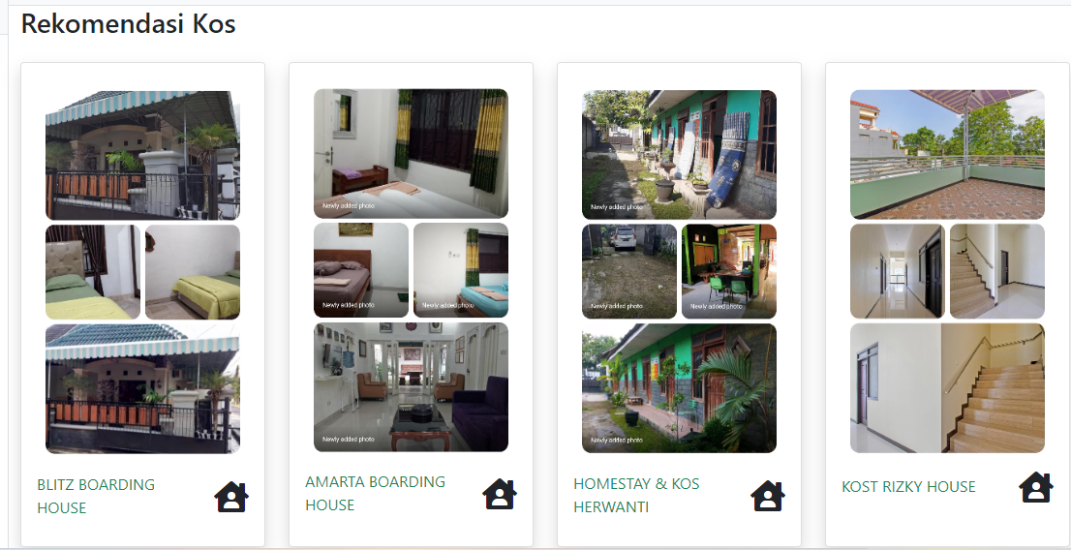 Gambar 3.6 Hasil Perangkingan Sistem

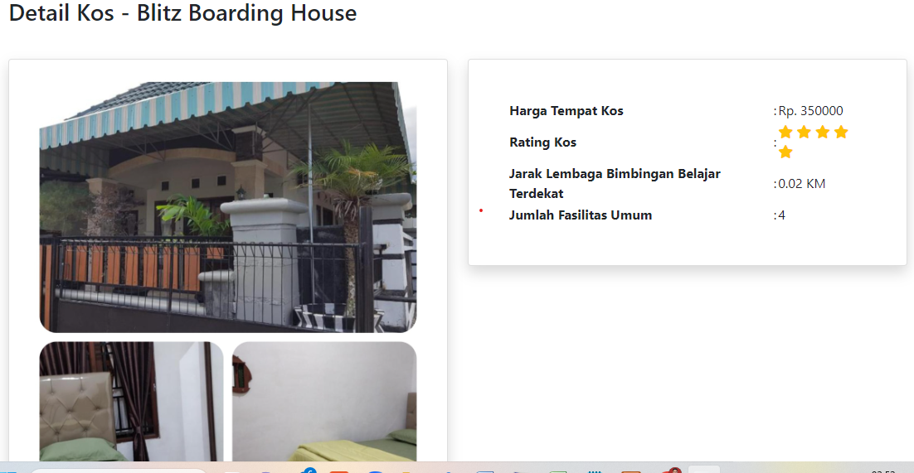 Gambar 3.7 Hasil Detail Perangkingan Sistem

IV. KESIMPULAN

Setelah melakukan analisis, perancangan dan implementasi dalam bab-bab sebelumnya maka dapat diperoleh kesimpulan sebagai berikut :

Berdasarkan hasil yang sudah dipaparkan, sistem dapat menentukan rekomendasi pemilihan kost di Kampung Inggris Pare dengan tingkat keakuratan dalam implementasi metode Simple Additive Weighting (SAW) dan Technique for Order Preference by Similarity to Ideal Solution (TOPSIS). Diharapkan sistem ini dapat di-integrasikan dengan API seperti Gmaps agar user sistem lebih leluasa dalam menentukan jarak lokasi guna pemilihan tempat kost yang lebih maksimal

DAFTAR PUSTAKA
[1] Primanda, P. A., Santoso, E., & Afirianto, T. (2018). Pemilihan Kost di Sekitar Universitas Brawijaya menggunakan Metode Analitycal Hierarchy Process (AHP) dan Simple Additive Weighting (SAW) (Vol. 2, Issue 6). http://j-ptiik.ub.ac.id
[2] Hadikurniawati, W., Nugraha, I. A., & Cahyono, T. D. (2021). IMPLEMENTASI METODE HYBRID SAW-TOPSIS DALAM MULTI ATTRIBUTE DECISION MAKING PEMILIHAN LAPTOP. JURTEKSI (Jurnal Teknologi Dan Sistem Informasi), 7(2), 127–132. https://doi.org/10.33330/jurteksi.v7i2.907.
[3] Daniati, E. (2015). SISTEM PENDUKUNG KEPUTUSAN PEMILIHAN KOST DI SEKITAR KAMPUS UNP KEDIRI MENGGUNAKAN METODE SIMPLE ADDITIVE WEIGHTING (SAW).6-8
[4] Kusmaeni, A. A., Sisilia, T., Safitri, S. T., & Sidiq, M. F. (2018). SISTEM PENDUKUNG KEPUTUSAN PEMILIHAN INDEKOS DENGAN MENGGUNAKAN METODE TOPSIS BERDASARKAN JARAK TERDEKAT.
[5] Isna Fitrotunnisa, L., & Husni Al Amin, I. (n.d.). Implementasi Metode SAW Dan TOPSIS Dalam Pemilihan Rumah Hunian Di Wilayah Semarang Barat. 15(2)
[6] Wibowo. 2011. Manajemen Kinerja Jakarta : PT.Raja Grafindo Persada
[7] Sri Kusumadewi, Sri Hartati, Agus Harjoko, Retantyo Wardoyo. 2006. Fuzzy Multiple-Attribute Decision Making (Fuzzy MADM). Yogyakarta: Graha Ilmu.
[8] Setiyaningsih, Wiji. 2015. Konsep Sistem Pendukung Keputusan. Malang:Yayasan Edelweis.
[9] Ela Nurelasari, Esty Purwaningsih. "Sistem Pendukung Keputusan Pemilihan Perumahan Terbaik Dengan Metode TOPSIS", Jurnal Sistem dan Teknologi Informasi (Justin),2020
[10] Qibran Noval, Yopi Handrianto, Hendra Supendar. "Sistem Pendukung keputusan dalam Menentukan Karyawan Terbaik Menggunakan Metode Simple Additive Weighting”, Jurnal Infortech, 2020
[11] Zahra Wafda Syamila, Fauziah Fauziah, Novi Dian Natashia. “Analisis Pemilihan Marketplace Terbaik pada Masa Pandemi COVID-19 Menggunakan Metode Simple Additive Weighting (SAW), Technique for Others Reference by Similarity to Ideal Solution (TOPSIS) dan Weighted product (WP)", Jurnal JTIK (Jurnal Teknologi Informasi dan Komunikasi),2021

